2017年上海市百万团员大报道注册活动通知

团员证是中国共产主义青年团团员团籍的证明。百万团员大报道注册活动即让每一位团员拥有属于自己的电子团员证，电子团员证是纸质团员证在互联网时代形态变化和功能提升的一种尝试，以下即为操作流程。
激活工作请各位团员在4月10日(下周一)16:00前完成。详细步骤请看以下说明。

- 学生操作流程
第一步：关注微信公众号“青春上海”；

第二步：点击“电子团员证——团员报到——团员信息维护”

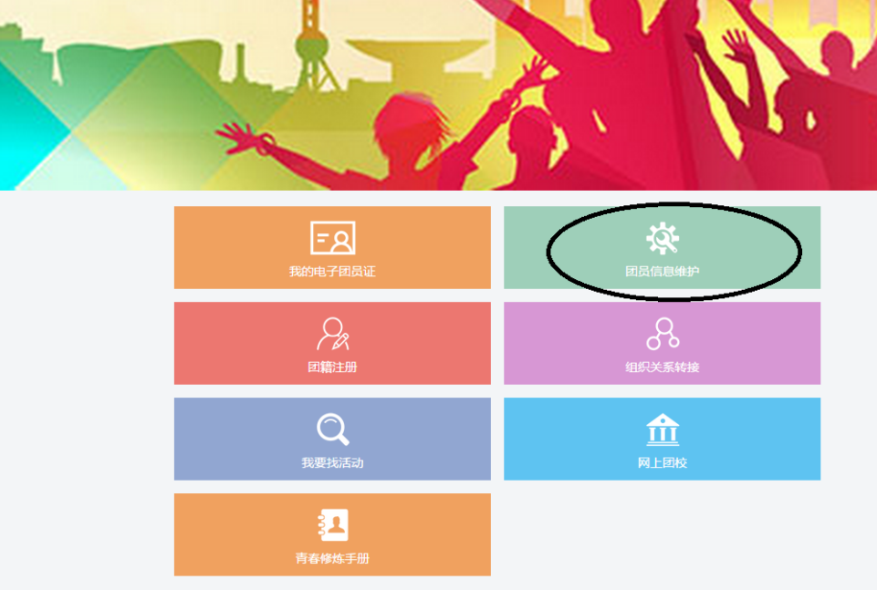
第三步：上传照片，核对信息。点击“修改”
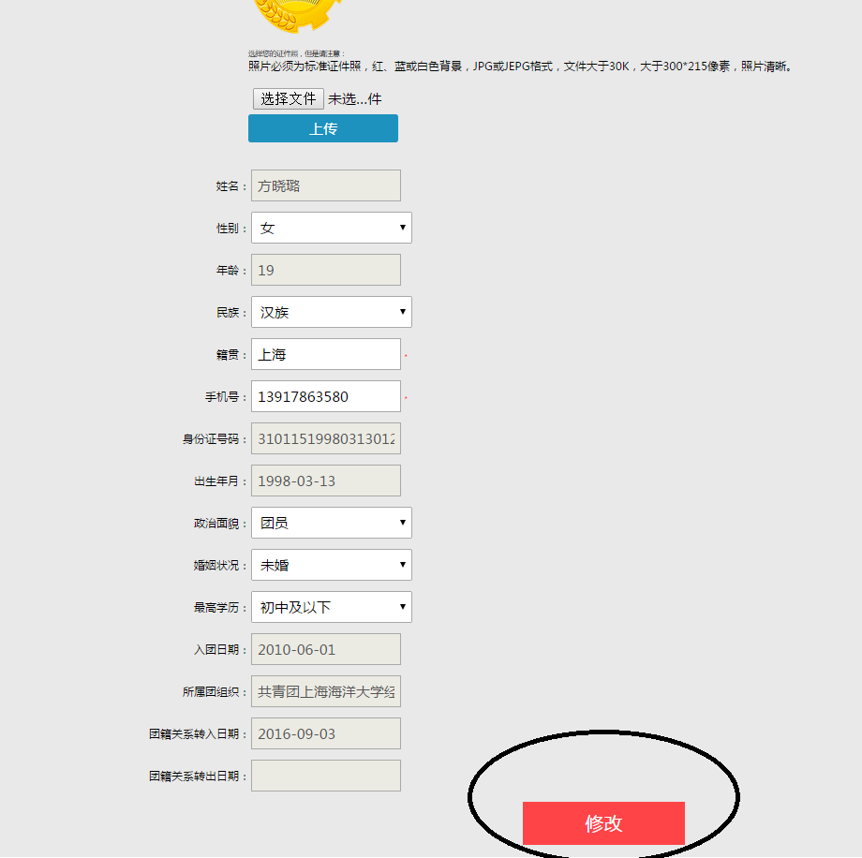
注意：若在第二步登录“团员报到”时出现以下情况：
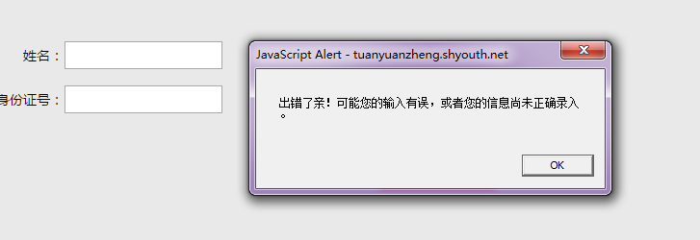
则采用以下步骤解决：
第一步：点击“团员身份确认”
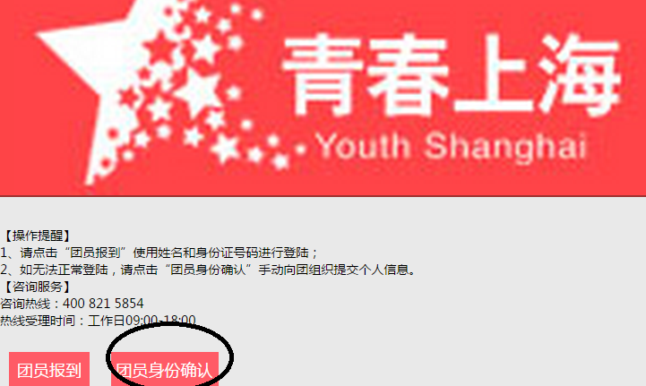
第二步：输入“年级+专业简称+班级号+团支部”如：13机制3团支部
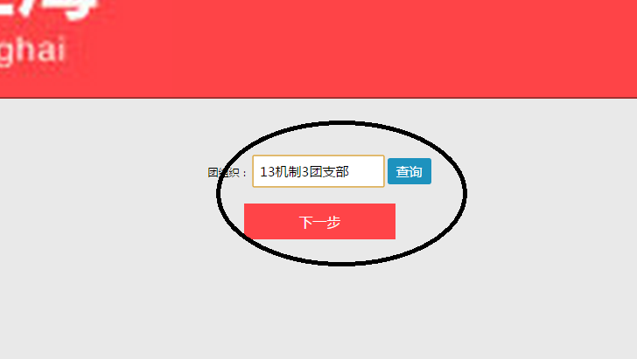
第三步：点击查询，选中所在团组织，并点击“下一步”
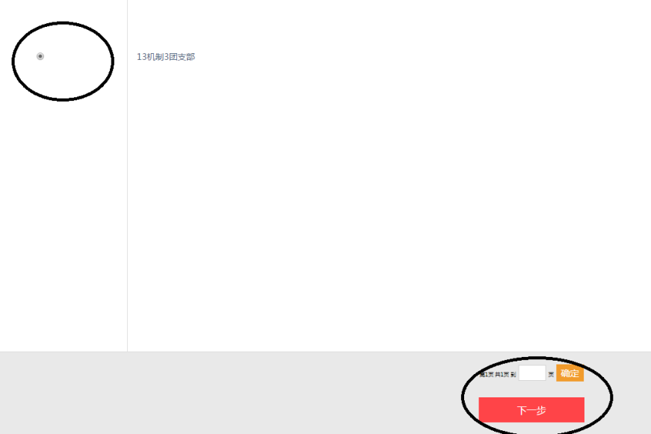
第四步：完善信息，并点击“提交团员证认领”
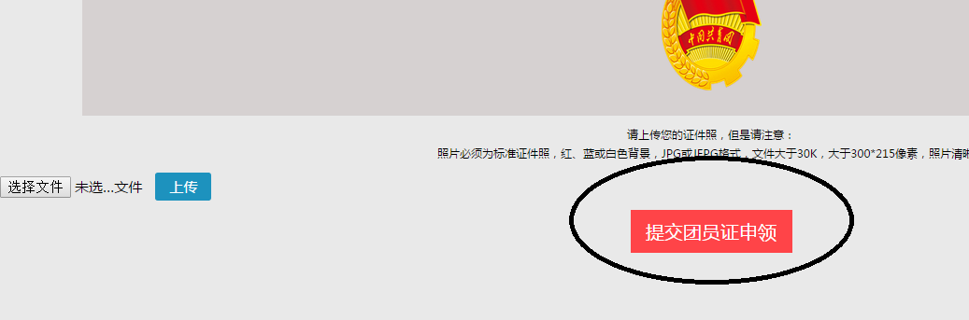

二：填写团员证申领（信息维护）需注意：
- 正确填写团员信息
- 团员需上传正式免冠照片，且照片必须为标准证件照，红、蓝或白色背景，JPG或JEPG格式，文件大于30K，大于300*215像素，照片清晰。
- 提交“团员身份确认”的申请需要团组织来审核，团委会在统一审核后告知各班团支书，随后即可领到电子团员证。

